**Documento de diseño proyecto 1**

Santiago Cruz Segura 202316267

María José Bermúdez Gómez 202311977

Kevin Andrés Castillo Peña 202316252

**1. Contexto del problema**

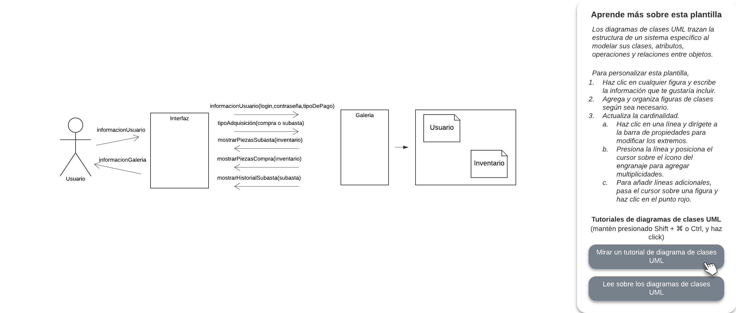En cuanto a las interacciones del sistema al usuario le corresponde proporcionar las entradas necesarias según la etapa de experiencia, elegir si desea comprar directamente o participar en una subasta, ingresar sus credenciales para iniciar sesión y, si es el caso, introducir su nombre para el registro de una adquisición exitosa. La interfaz, por su parte, muestra el estado actual de la galería.

La interfaz entonces debe solicitar a la galería la carga de la información de las piezas indicadas por el usuario y que procese las acciones correspondientes a la compra o subasta ingresadas. Esto incluye acceder a los datos para presentar en pantalla, el inventario, que comprende las piezas de arte, su descripción y precio, el historial de adquisiciones y las piezas actualmente en subasta. Al final de la transacción, si se determina que la oferta del usuario es la ganadora en una subasta o si la compra se realiza con éxito, es indispensable que la interfaz obtenga el nombre del comprador para registrar la adquisición.

**2. Nivel 1**

**2.1 Componentes candidatos y estereotipos**

* Es necesario tener un componente que cargue la información proveniente de los archivos, la organice en distintos hashmap y modifique la base de datos cuando sea necesario. Es por esta razón que existe el componente “Cargador galeria” el cual se encarga de lo mencionado anteriormente, corresponderá al estereotipo de information holder y service provider.
* Las piezas son parte fundamental de la galería y es necesario tener un componente el cual se encargue del manejo de estas mismas mediante un registro y almacenamiento de su información. Para suplir con esta necesidad se va a utilizar el componente de “inventario” el cual corresponderá al estereotipo de information holder.
* Para la parte de compra y adquisicion se utilizará el componente de "Compra". Este se encargará de guiar y manejar el proceso de una compra, por esta razon el componente corresponderá al estereotipo de controlador.
* Es importante tener un componente que controle el proceso de subastas en la galeria y que sea capaz de delegar funciones a distintos componentes para poder llecar a cabo esta tarea de la mejor manera. Este componente será "subasta" y corresponderá al estereotipo de coordinador por las razones mensionadas anteriormente.
* Por úlltimo, existe un componente que se encargará de todos los usuarios de la galeria (estos usuarios incluyen a los empleados), almacenando informacion importante como login e ID, ademas será capaz de editar informacion relevante de estos. El componente “usuario” suplira esta necesidad y corresponderá al estereotipo de information holder.

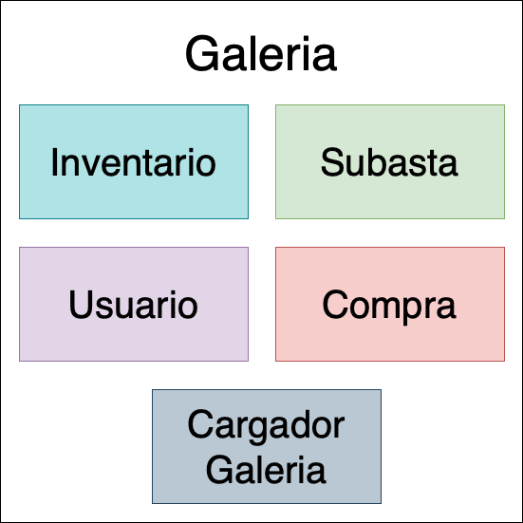

**2.2 Responsabilidades**

|  |  |  |
| --- | --- | --- |
| **#** | **Responsabilidad** | **Componente** |
| **1** | **Cargar y guardar la información de todos los archivos** | **Cargador galería** |
| **2** | **Organizar y almacenar la información cargadas en estructuras de datos** | **Cargador galería** |
| **3** | **Pasar la información a los roles correspondientes** | **Cargador galería** |
| **4** | **Importar información del usuario desde C. Galería** | **Usuario** |
| **5** | **Conocer información del usuario** | **Usuario** |
| **6** | **Modificar información de usuario** | **Usuario** |
| **7** | **Importar información de las piezas desde C. Galería** | **Inventario** |
| **8** | **Modificar información de las piezas** | **Inventario** |
| **9** | **Importar información de las subastas desde C. Galería** | **Subasta** |
| **10** | **Conocer información del inventario y subastas** | **Subasta** |
| **11** | **Modificar información de inventario y subastas** | **Subasta** |
| **12** | **Abrir oferta** | **Subasta** |
| **13** | **Decidir ganador oferta** | **Subasta** |
| **14** | **Pasar información del ganador a la compra** | **Subasta** |
| **15** | **Conocer información de Usuario, Inventario y subasta** | **Compra** |
| **16** | **Realizar venta de piezas** | **Compra** |
| **17** | **Devolver al comprador al menú de elección (si la compra es tanto aceptada como rechazada)** | **Compra** |

Entre los 5 componentes identificamos 17 responsabilidades importantes para hacer que el programa funcione con todos los requerimientos pedidos por el documento. Cargador galería revisara los archivos json y los pasara a tablas de hash que les pasara a los otros componentes y al finalizar el programa guardara toda la información modificada. Usuario e Inventario deben importar esta tabla correspondiente y modificarla según le indique Compra. Subasta recibirá la tabla de hash de subasta e inventario para verificar y modificar la información aparte de generar las ofertas/iniciar las subastas y seleccionar al ganador. Compra es el más importante y toda la información en algún punto pasará por este componente para que se decida el proceso a hacer y cuando finalice el proceso de compra devolverá al usuario al inicio/menú para que pueda hacer otro proceso si así desea.

**2.3 Colaboraciones**

* **Cargar información:** Galería carga todo

1. Cargar información de los archivos
2. Pasar tabla de hash a usuario
3. Pasar tabla de hash a inventario
4. Pasar tabla de hash a subasta

* **Proceso general de compra:** El usuario adquiere exitosamente una pieza de la galería.
  + - 1. El inventario muestra al usuario el catalogo
    - 2. Usuario(comprador) notifica a compra que quiere adquirir la pieza
    - 3.1 Compra bloquea pieza para evitar que alguien más se lo lleve
    - 3.2 Compra notifica a administrador de la venta
    - 3.3 Administrador revisa estado de pieza, verificado, límite de compras y saldo actual
* **Compra caso exitoso:**
  + - 4. El administrador notifica a compra que la venta se puede llevar a cabo
    - 5. Administrador pasa información de usuario y de la pieza a compra
    - 6. Compra llama a cajero para hacer las operaciones
    - 7. Cajero notifica a administrador para vender la pieza al cliente
    - 8. Administrador agrega pieza en lista de comprador, marca pieza como vendida y devuelve al inicio al usuario.
* **Compra normal no exitosa:** El usuario no adquiere una pieza de la galería.
  + - 4. Administrador notifica a compra que no se puede realizar la venta
    - 5. Administrador desbloquea la pieza y devuelve al usuario al inicio
* **Subasta:** El usuario adquiere una pieza mediante una subasta
  + - 1. Subasta muestra las piezas en subasta al usuario
    - 2. El usuario elige la pieza de su elección para ir a subasta
    - 2.1 Se realiza el proceso de subasta y al final retorna la pieza y el ganador de la subasta
    - 3. Subasta pasa la información de la pieza y el ganador de la subasta a compra
    - 3.1 Se realiza el proceso de compra explicado anterior mente desde el paso 3.1 (Puede ser una compra exitosa o no exitosa)

En resumen, todas las colaboraciones tienen un estilo de control centralizado donde la toma de decisiones se concentra en compra. Esto se puede evidenciar en todos los procesos, puesto que todos son manejados mediante la compra, ya sea exitosa o no.

**3. Nivel 2**

**3.1 Cargador galería**

**3.1.1 Componentes, candidatos y estereotipos**

Dado que las responsabilidades del "Cargador galería" están estrechamente, se considera adecuado conceptualizarlo como una clase directamente. Esta clase almacenará y gestionará la carga de información desde los archivos, su organización en hashmaps y la actualización de la base de datos como atributos principales. Además, contará con métodos específicos para interactuar con otros componentes del sistema cuando sea necesario.

**- Cargador Galería:** Service provider/information holder

**3.1.2 Responsabilidades**

Para mantener la gestión de distintos tipos de información (inventario, subastas, usuarios) y tener la información actualizada y accesible se propone una clase concreta llamada CargadorGaleria. Los métodos principales de esta clase se enfocan en la carga y actualización de hashmaps específicos.

* **Carga y Actualización**: La clase CargadorGaleria se encarga de cargar datos desde archivos y organizarlos en hashmaps. Además, actualiza la base de datos con la información recién cargada.
* **Interacción con Componentes**: Proporciona métodos getters y setters para interactuar con los hashmaps de inventario, subastas y usuarios. Esto facilita la colaboración entre componentes del sistema.

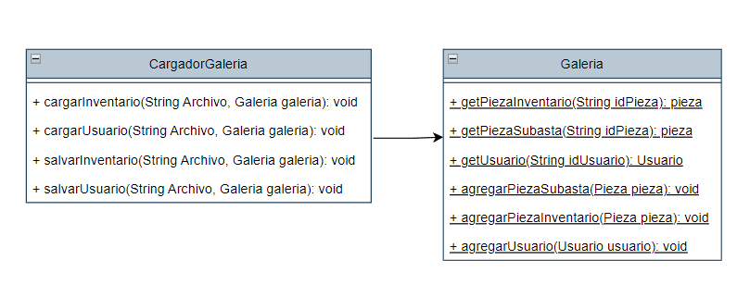

**3.1.3 Colaboraciones**

Cargador galería se redujo a una sola clase (cargador galería), la cual se ocupará de todas las responsabilidades listadas previamente. Por tal motivo, no existen colaboraciones en este nivel y las colaboraciones descritas en el nivel 1 serán atendidas por esta clase.

**3.2 Usuario**

**3.2.1 Componentes, candidatos y estereotipos**

**- Usuario: Information holder**

* **Usuario:** Es fundamental para la interacción entre las personas y el sistema de la galería, almacena y gestiona la información relacionada con los usuarios, los usuarios pueden crear perfiles, editar sus datos personales y acceder a las funcionalidades del sistema.

**- Cliente: Structure**

* + **Cliente**: Representa a las personas que visitan la galería de arte, pueden convertirse en compradores o participantes en subastas.

**- Propietario \ Comprador (no tiene rol definido, toca describir su importancia)**

* **Propietario / Comprador**: Los propietarios poseen las piezas de arte, mientras que los compradores adquieren obras, ambos interactúan con el sistema para gestionar transacciones, participar en subastas y mantener sus perfiles actualizados.

**- Empleado: Coordinador**

* **Empleado**: Cumple un papel coordinador en la galería, supervisa las operaciones diarias, como la organización de eventos, la gestión física de las piezas y la comunicación entre los diferentes componentes. Además, realiza tareas administrativas y contribuye al funcionamiento fluido del sistema.

**- Cajero: Service provider**

* **Cajero**: Su responsabilidad principal es realizar las operaciones relacionadas con las ventas de piezas. Cuando se completa una transacción, notifica al administrador para finalizar el proceso.

**- Operador: Service provider**

* **Operador**: Realiza tareas operativas, como el manejo físico de las piezas en la galería.

**- Administrador: controlador**

* **Administrador**: Supervisa y toma decisiones importantes para el sistema, aprueba ventas, gestiona subastas y coordina la colaboración entre los diferentes componentes. Su papel es crucial para mantener el orden y la eficiencia en la galería.

**3.2.2 Responsabilidades**

* **Gestión de Usuarios**: El componente usuario es responsable de almacenar y gestionar la información relacionada con los usuarios de la galería, esto incluye datos como el login, ID y cualquier otra información relevante, la clase debe proporcionar métodos para crear, editar y acceder a los perfiles de usuario.
* **Interacción con Otros Componentes**: El componente Usuario debe interactuar con otros componentes del sistema. Por ejemplo:
  + **Compra**: Cuando un usuario adquiere una pieza, el componente Usuario debe notificar al componente Compra para llevar a cabo la transacción.
  + **Subasta**: Si un usuario participa en una subasta, el componente Usuario debe comunicarse con el componente Subasta para registrar su oferta.
* **Validación de Acceso**: El componente Usuario también debe validar el acceso de los usuarios al sistema. Esto implica verificar credenciales (como login y contraseña) y asegurarse de que solo los usuarios autorizados puedan interactuar con las funcionalidades del sistema.
* **Edición de Perfiles**: Además de la creación inicial de perfiles, el componente Usuario debe permitir la edición de información relevante, como cambiar contraseñas, actualizar datos personales o modificar preferencias.

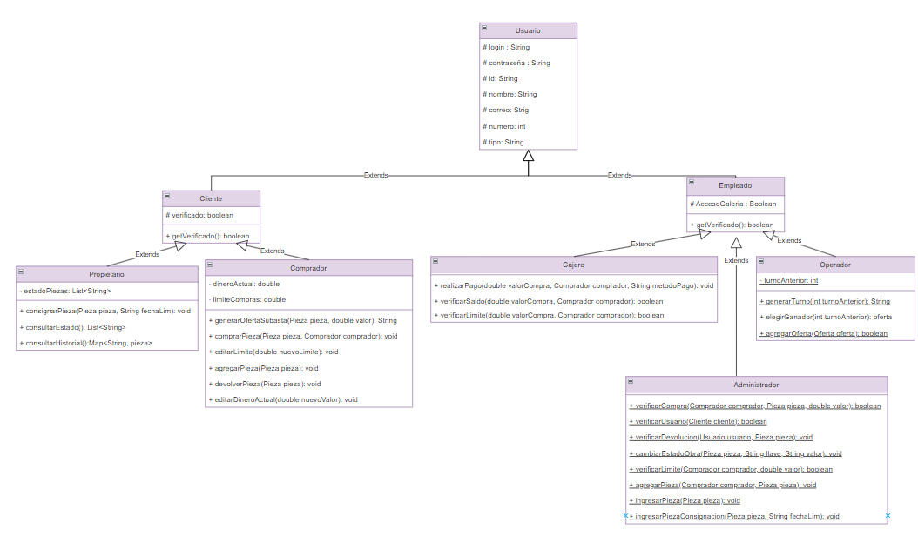

**3.2.3 Colaboraciones**

Usuario tiene un estilo de control delegado y se divide en dos componentes: cliente y empleado, estos componentes heredan los atributos de usuario. Cliente se divide en dos componentes: propietario y comprador, estos componentes heredan los atributos de cliente. Por último, empleado se divide en tres componentes: administrador, cajero, operador, estos componentes heredan los atributos de empleado.

**3.3 Inventario**

**3.3.1 Componentes, candidatos y estereotipos**

**- Inventario: Information holder**

* **Inventario**: Almacena y organiza la información detallada de cada obra, esto incluye atributos como el ID, técnica, autor, título, año, lugar... etc. Proporciona métodos para acceder a estas piezas y actualizar su información cuando sea necesario.

**- Pieza:** Cada pieza representa un artículo único de la galería, como una pintura, que es el núcleo del inventario de la galería. La pieza es fundamental porque es el objeto de transacción entre la galería y el comprador, ya sea a través de una venta directa o una subasta.

**- Tipos de piezas:** Pueden incluir pinturas, esculturas, fotografías, entre otros. Cada tipo de pieza puede requerir un manejo diferente, como condiciones de almacenamiento o métodos de presentación.

**3.3.2 Responsabilidades**

* **Importar información de las piezas desde el Cargador Galería**: Se encarga de recibir y procesar la información relacionada con las piezas de arte que formarán parte de la galería, cuando el CargadorGalería carga los datos desde los archivos, el Inventario se asegura de almacenarlos adecuadamente. Esto implica leer los atributos de cada pieza, como el ID, técnica, autor, título, año, lugar, estado, disponibilidad...etc. Si está en subasta, también se leerá el valor mínimo para la subasta y valor inicial para la subasta. Luego, organiza esta información permitiendo un acceso eficiente y rápido durante la operación de la galería.
* **Modificar información de las piezas**: También es responsable de gestionar cualquier cambio en la información de las piezas. Por ejemplo, actualiza su estado y disponibilidad. Además, si se realizan modificaciones en los atributos de una pieza (como cambiar su título, autor o valor), el Inventario se encarga de reflejar estos cambios en su registro interno.

**3.3.3 Colaboraciones**

**Inventario tiene un estilo de control delegado y se divide en pieza la cual representa una obra de la galería, esta se divide en los 5 tipos posibles de obras de arte pertenecientes a la galería, estos tipos heredan los atributos de pieza.**

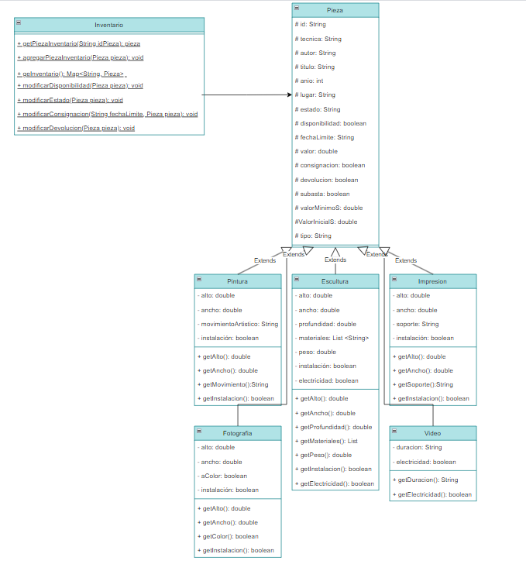

**3.4 Subasta**

**3.4.1 Componentes, candidatos y estereotipos**

**- Subasta: Coordinador**

* **Subasta**: Coordina y controla el proceso de subastas en la galería, se encarga de gestionar las ofertas y determinar los ganadores al final del período de puja. Además, muestra las piezas disponibles para subasta a los usuarios.

**- Oferta: Service provider**

* **Oferta**: Registra las ofertas realizadas por los usuarios durante la puja, mantiene un seguimiento del tiempo restante y colabora con la **Subasta** para determinar el ganador.

**3.4.2 Responsabilidades**

**-Mostrar las piezas en subasta al usuario**:

* + La Subasta debe presentar al usuario las obras de arte que están actualmente en subasta. Esto implica mostrar detalles relevantes de cada pieza, como su título, autor, técnica, valor inicial... etc.

**-Manejar el proceso de subasta**:

* + Cuando el usuario elige una pieza para participar en la subasta, la Subasta inicia el proceso de subasta. Esto puede incluir:
    - Establecer un precio base (valor inicial) para la puja.
    - Permitir que los usuarios realicen ofertas.
    - Registrar las ofertas y mantener un seguimiento del tiempo restante en la subasta.
    - Determinar el ganador de la subasta al final del período de puja.

**-Devolver la pieza y el ganador de la subasta a la Compra**:

* + Una vez acabada la subasta, la Subasta debe proporcionar la información relevante al componente Compra. Esto incluye:
    - La pieza que se vendió en la subasta.
    - El ganador de la subasta.

**-Realizar el proceso de compra**:

* + La Subasta pasa la información de la pieza y el ganador de la subasta al componente Compra. A partir de aquí, el proceso de compra se lleva a cabo según las responsabilidades descritas.

**3.4.3 Colaboraciones**

**Subasta tiene un estilo de control delegado y esta toma decisiones y delega responsabilidades a oferta la cual es parte importante en el proceso de subasta y compra.**

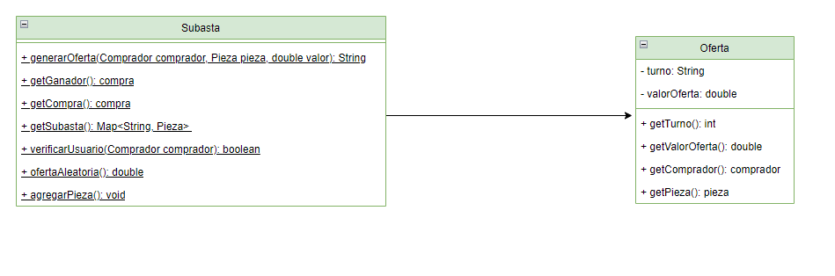

**3.5 Compra**

**3.5.1 Componentes, candidatos y estereotipos**

**- Compra: Controlador**

**3.5.2 Responsabilidades**

* **Gestión de Transacciones de Compra:** El componente Compra se encarga de gestionar todas las transacciones relacionadas con la adquisición de piezas en la galería.
* **Interacción con Otros Componentes:** El componente Compra interactúa con otros componentes del sistema:
  + **Administrador:** El administrador autoriza o rechaza la venta, y la clase “Compra” se comunica para obtener la aprobación.
  + **Cajero:** La clase “Compra” solicita la intervención del cajero para realizar las operaciones financieras.

**3.5.3 Colaboraciones**

Compra se redujo a una sola clase (compra), la cual se ocupará de todas las responsabilidades listadas previamente. Por tal motivo, no existen colaboraciones en este nivel y las colaboraciones descritas en el nivel 1 serán atendidas por esta clase.

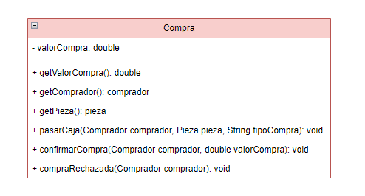

**4. Diseño final**

